

1. Yum 패키지 매니저를 최신으로 업데이트 한다.



2. Yum이 어디서 jenkins를 설치해야 할지 알 수 있또록 Jenkins Repository를 추가



3. Jenkins를 설치할 때, 파일들이 신뢰할수 있는 source로부터 제공됨을 증명하기 위해 로컬 GPG키링에 JenkinsGPG key 추가



4. Jenkins 설치 시작

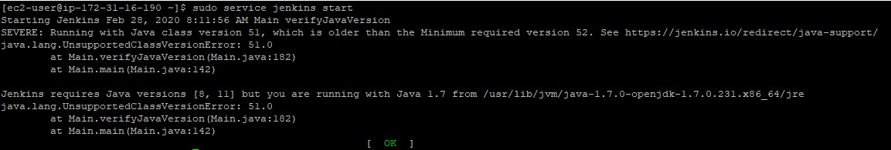

5. Jenkins 서버 시작  
- EC2 서버에는 기본으로 설치된 자바버전은 7이다. Jenkins는 8버전이 필요하므로 삭제 후 재설치 필요



6. 1.7버전 JDK 삭제



7. 1.8 버전 JDK 설치



8. Jenkins 서버 재시작



9. 서버 정상 구동 확인

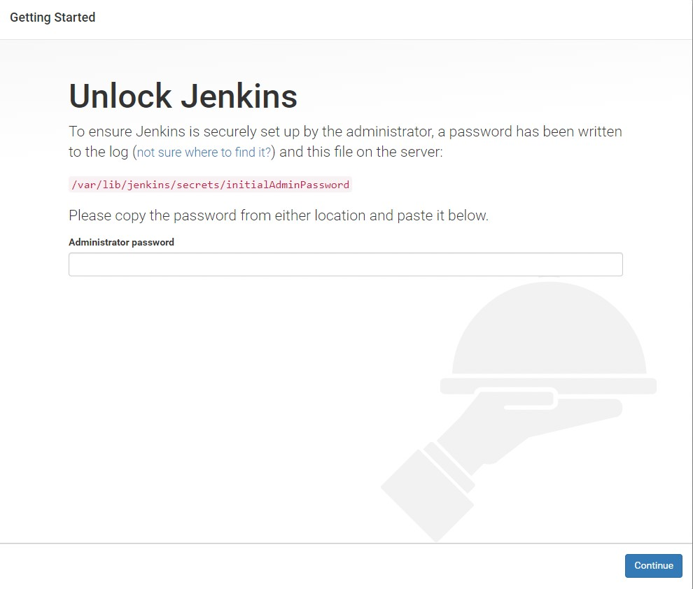

10. Jenkins 서버 접속 & 초기 설정  
- http://{your-ec2-public-dns}:8080 으로 접속  
- 초기 비밀번호는 /var/lib/Jenkins/secrets/initialAdminPassword에 있다.



11. 실행 후 나온 스트링을 복사하여 입력한다.

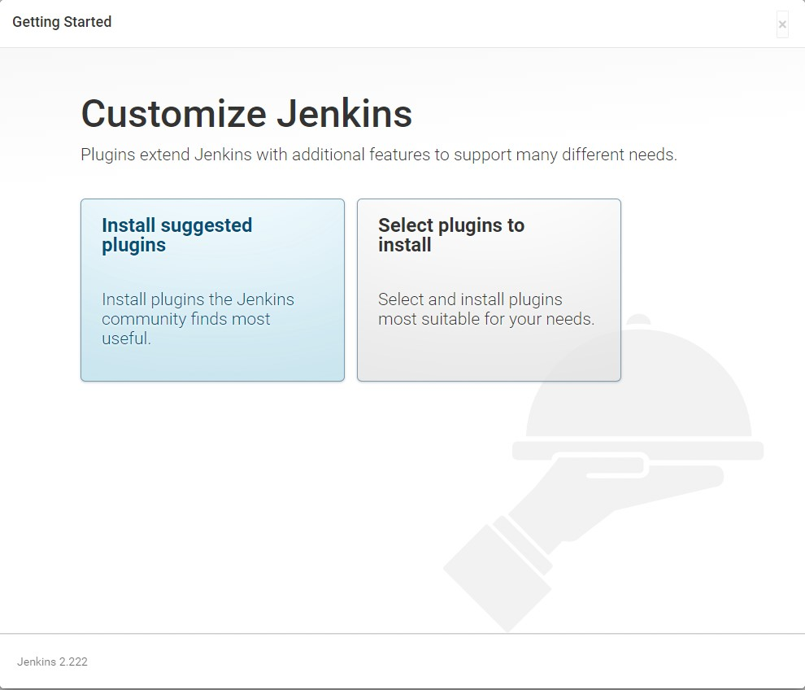

12. 상황에 맞게 설정   
- 본인은 Install suggested pluglins 설정

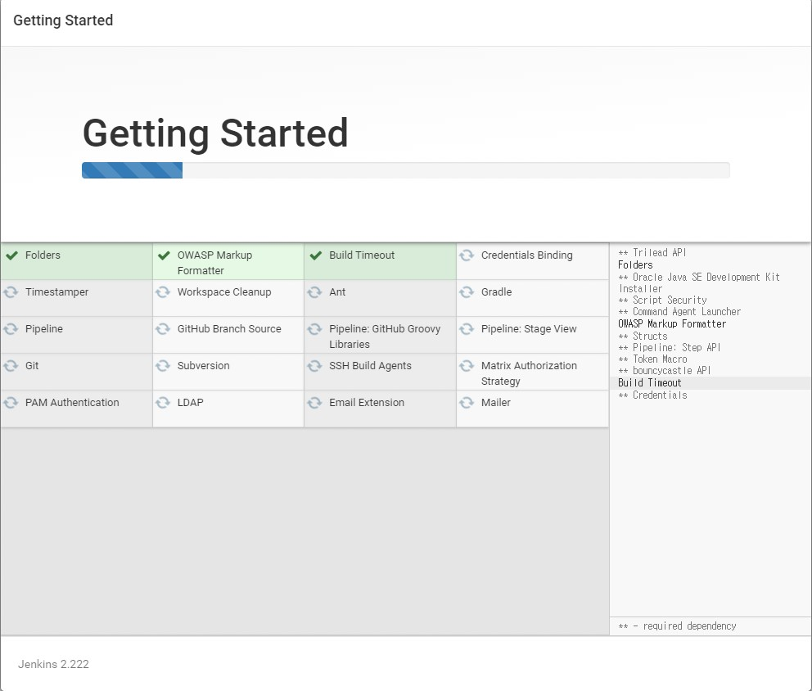

13. 설치중…

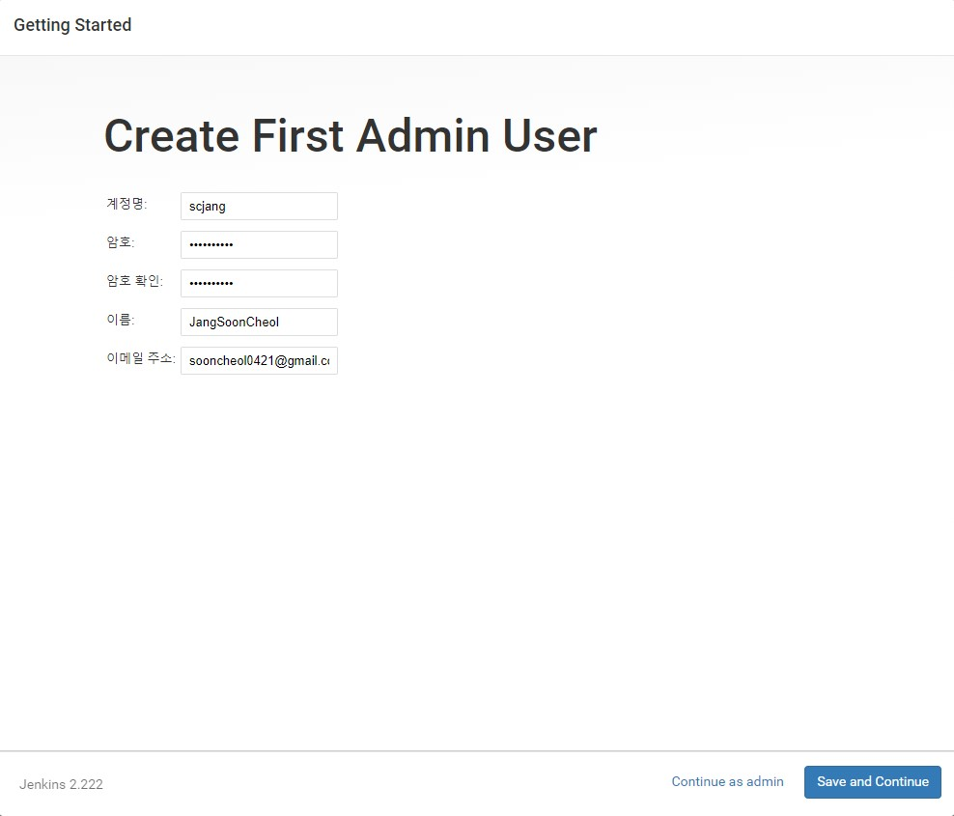

14. Jenkins사용자 계정을 생성

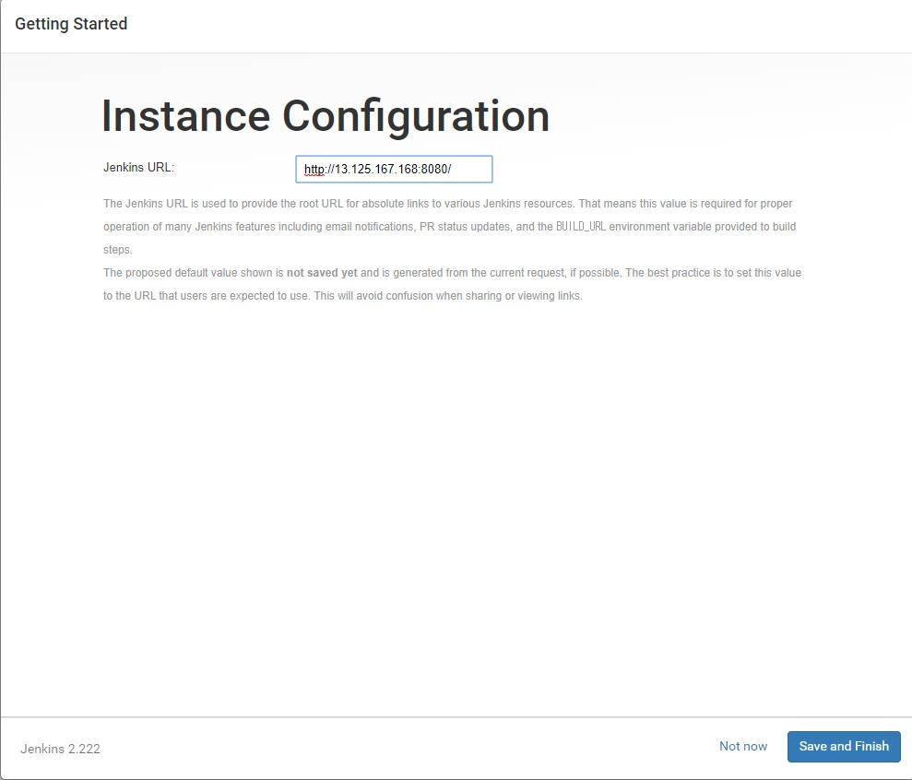

15. 설정완료 후



16. MC(Midnight Commander) 설치



17. Jenkins 폴더로 이동



18. android-SDK 폴더 생성



19. android-SDK 폴더 이동



20. SDK 파일 다운로드



21. SDK 압축해제



22. android-SDK bin 폴더 이동



23. SDKManger 업데이트



24. SDKManager 라이선스 획득



25. SDK Manager SDK리스트 표출



26. tools 다운로드



27. platform-tools 다운로드



28. platforms;android-28 다운로드 (버전에 맞게 다운로드)



29. build-tools;28.0.0 다운로드 (버전에 맞게 다운로드)



30. extras;android;m2repository 다운로드



31. extras;google;m2repository 다운로드

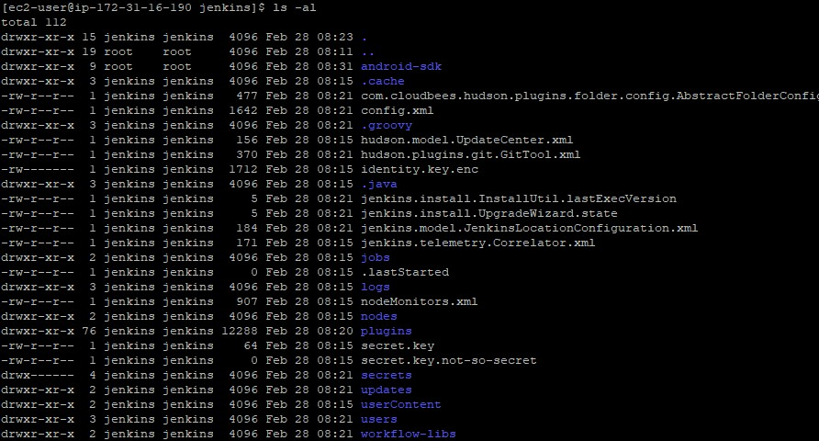

32. android SDK 폴더 소유자 변경 (전 root 권한)



33. Jenkins로 소유자 변경

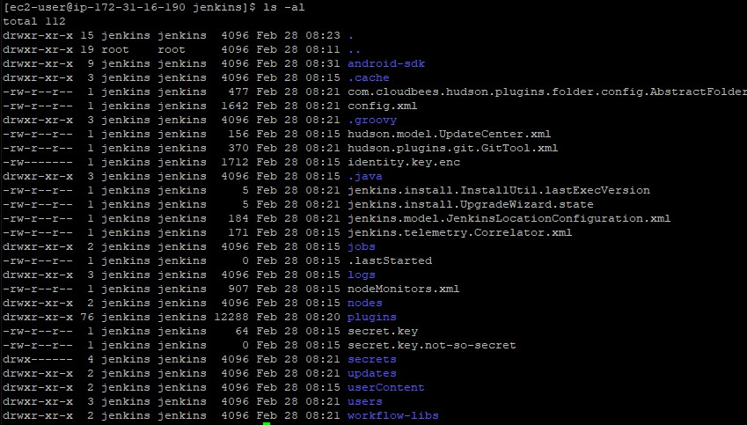

34. android-SDK폴더 소유자 권한 변경 후 (Jenkins)



35. JDK 설치 가능한 목록 확인



36. JDK 1.8.0 설치



37. 제대로 설치 되었는지 확인하기

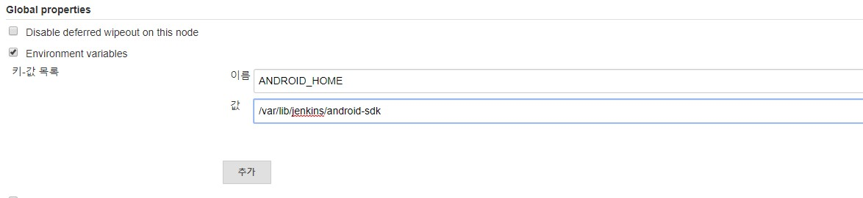

38. SDK 경로 설정 ( Jenkins -> 시스템설정)

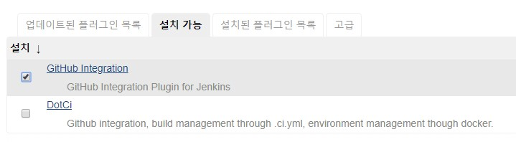

39. Github Intergration plugin 설치 (Jenkins 관리 -> 플러그인 관리)



40. SSH Key Setting  
- 위 명령어 실행 시 public , private 키 생성



41. public key 복사

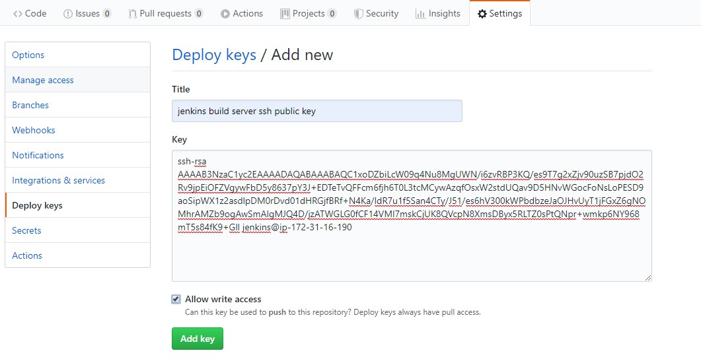

42. 복사 한 publicKey github Deploy Keys 에 입력

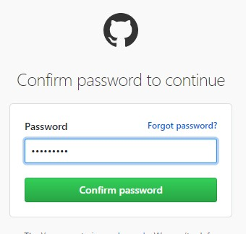

43. 설정 변경 시 패스워드 재입력

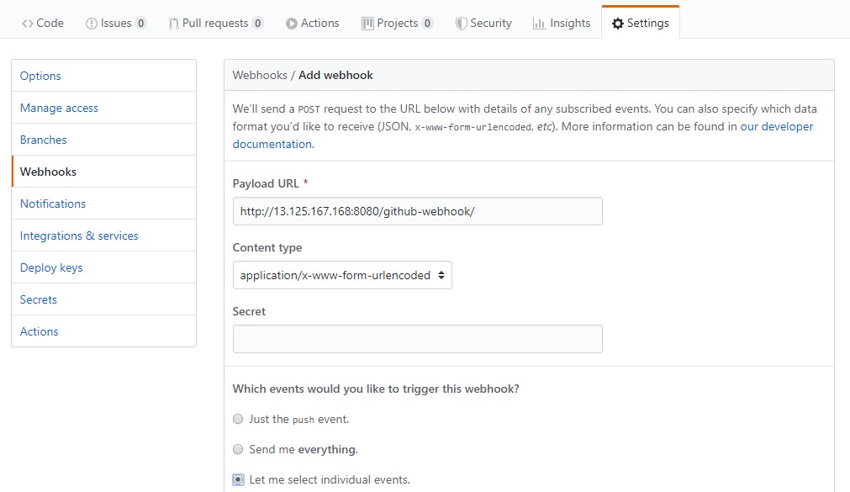

44. WebHooks 설정

- http://{your-ec2-public-iv}/github-webhook/입력

- Let me select individual events 설정

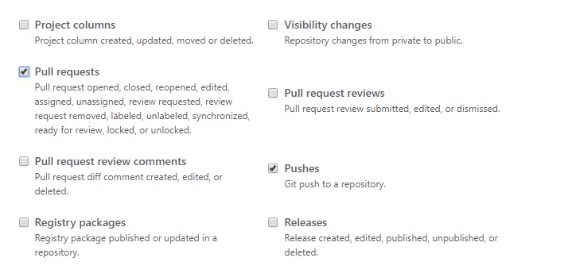

45 옵션 체크

- pull request , pushes 체크

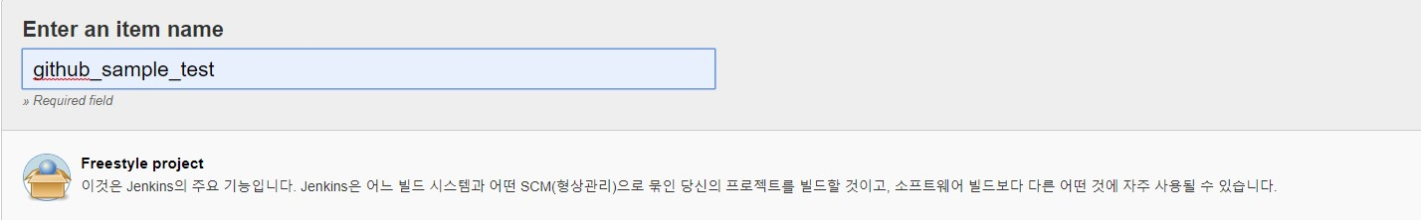

46. Jenkins 프로젝트 생성

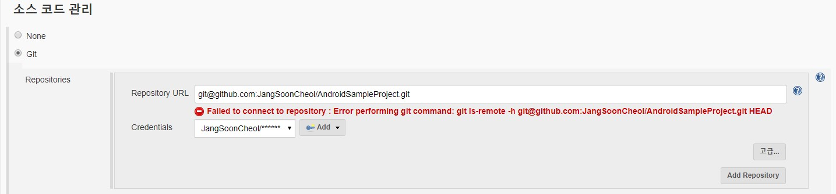

47. github 주소 작성

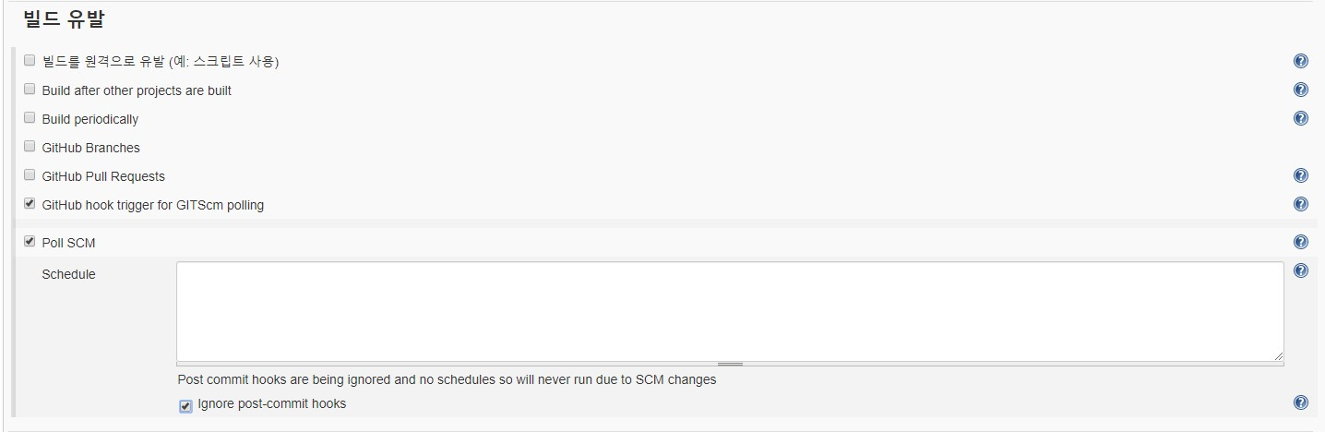

48. Github hook triger for GITScm Polling 체크

- 말 그대로 Github hook trigger를 받으면 빌드 하겠다.  
- Poll SCM 체크  
- Ignore post-commithooks 체크  
- Commit 될 경우만 빌드

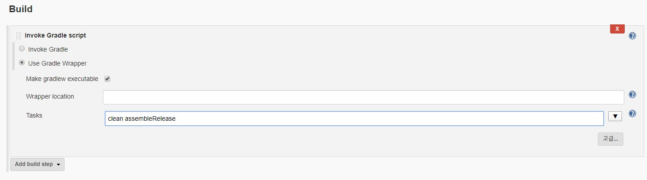

49. 빌드 스크립트

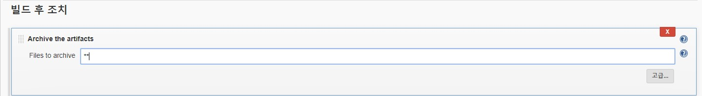

50. 빌드 후 조치는 **  
- 모든파일이 생성

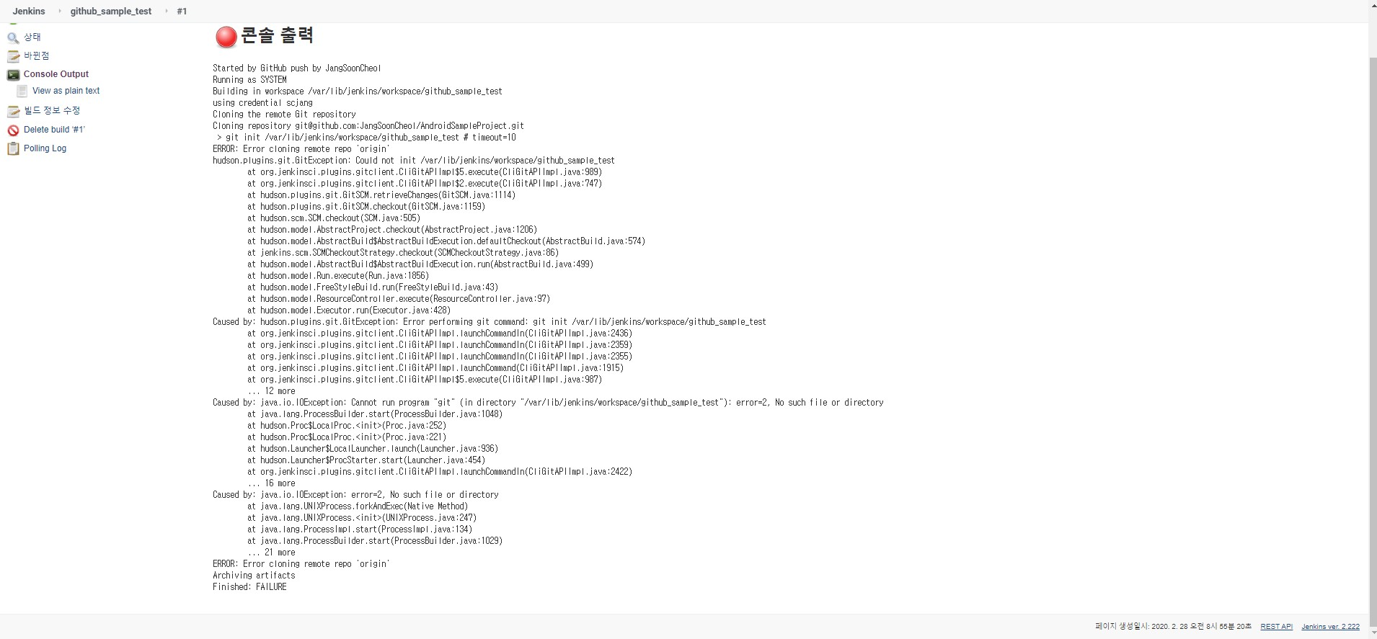

51. 에러

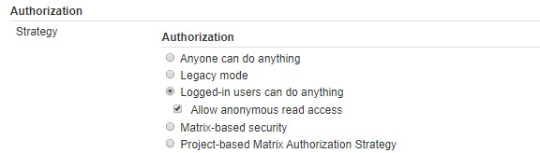

52. 인증

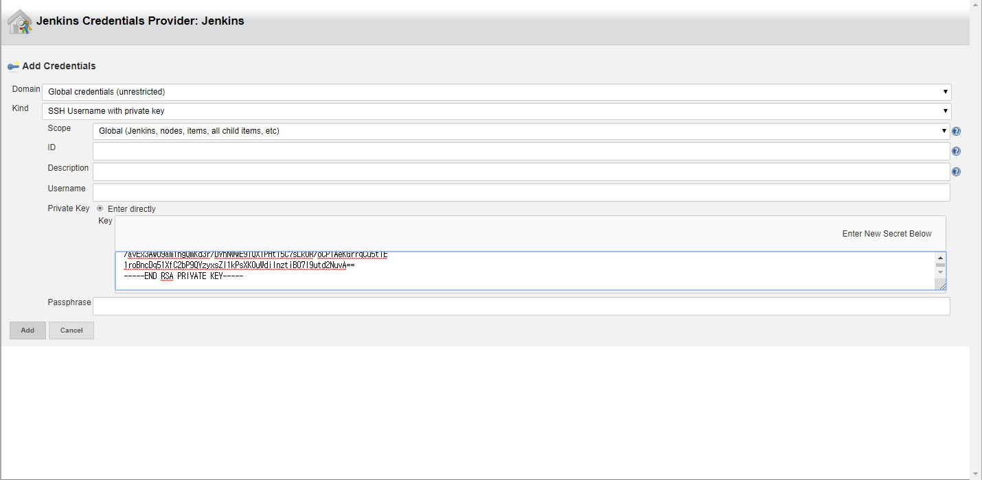

53. Jenkins Credentials 추가 (47번 빨간 Warning 해결 법)  
- Kind : SSH Username with private key 선택  
- ID, Username : 공백  
- Description : 키 이름  
- Private Key에서 직접 입력을 선택 하고 , Add Key 버튼 선택 후 private key(40번) 집적입력  
 - cat /var/lib/jenkins/.ssh/id_rsa  
- Passphrase : Keygen 생성 시(40번) 입력 하였으면 입력 , 공백이면 빈칸   
- Add 버튼 클릭

참고 : <https://softwaree.tistory.com/66>

<https://beomseok95.tistory.com/185>

<https://yaboong.github.io/jenkins/2018/05/14/github-webhook-jenkins/>

<https://yaboong.github.io/jenkins/2018/04/29/run-jenkins-on-aws-ec2/>

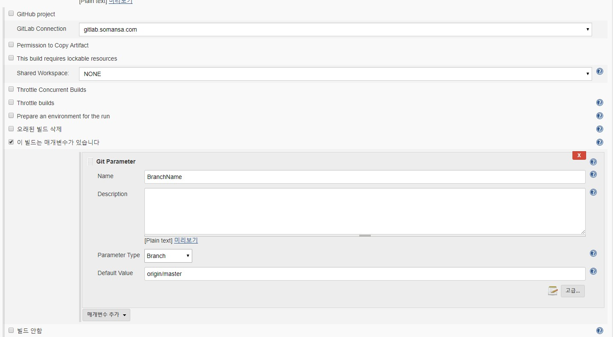

1. 빌드 매개변수 처리

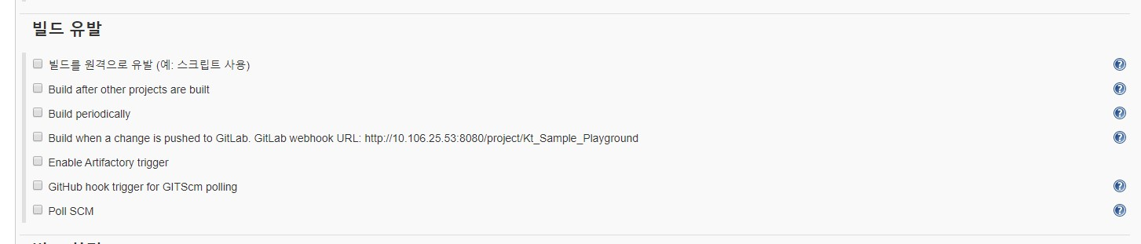

2. 빌드유발 없음

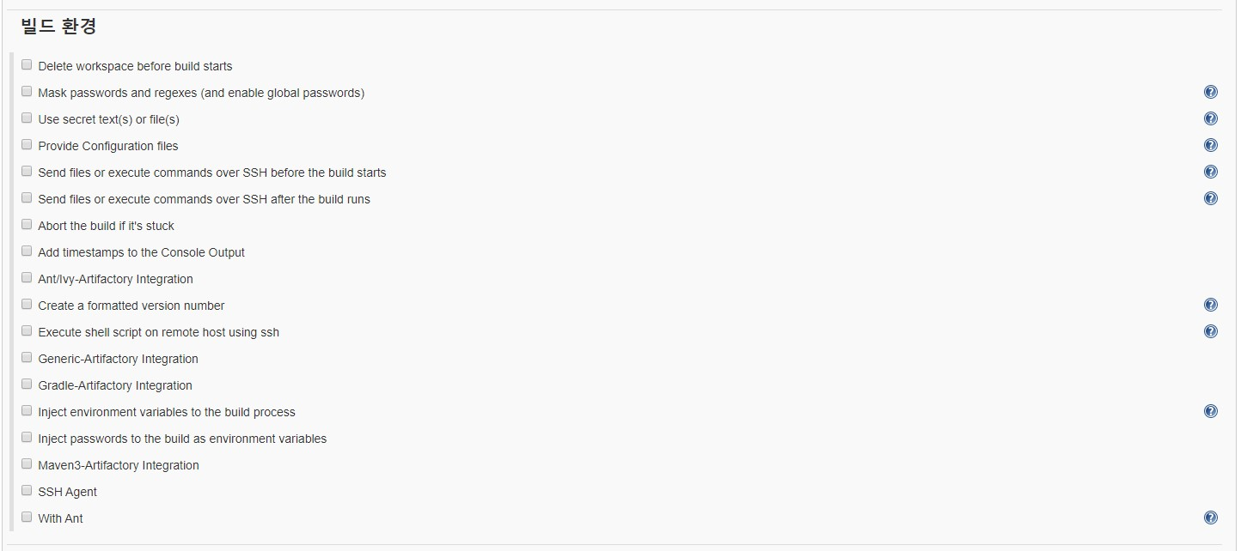

3. 빌드환경 없음

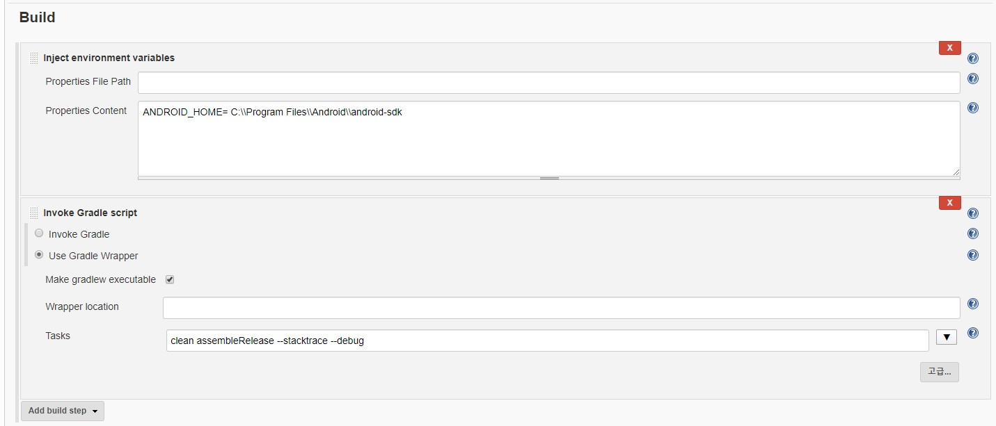

4. ANDROID_HOME (PATH) 관련 Inject